Информация о проведении общественного контроля за исполнением работы по инициативному проекту.
15.07.2022 в ходе проведения общественного контроля за реализацией инициативного проекта жителями микрорайона совместно с представителями администрации города и подрядной организации обсуждены вопросы по текущему исполнению работ, в том числе вертикальная планировка дорог, текущая и итоговая (проектная) высота щебеночной насыпи,

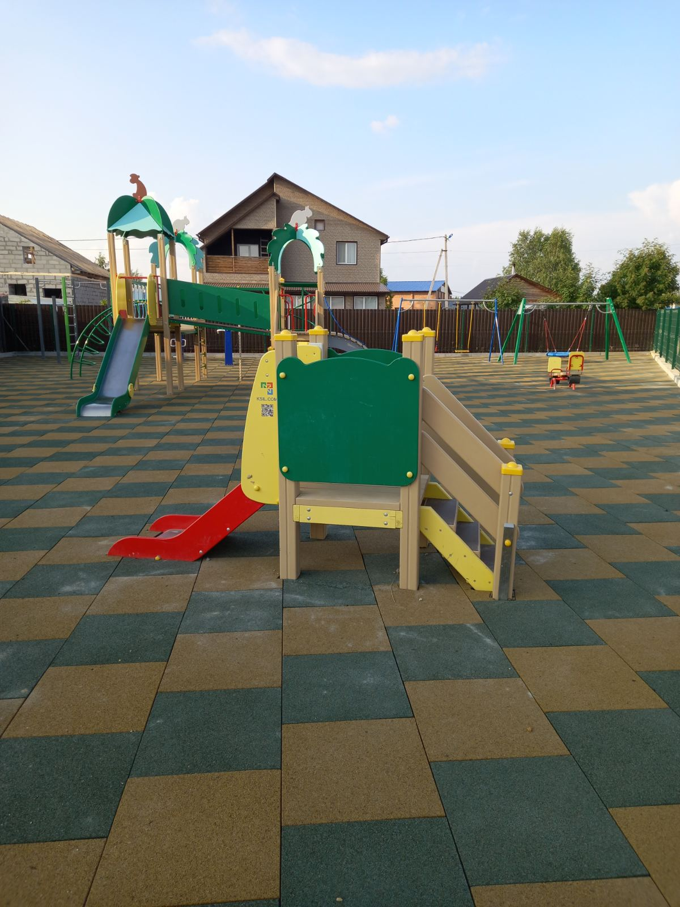 | 